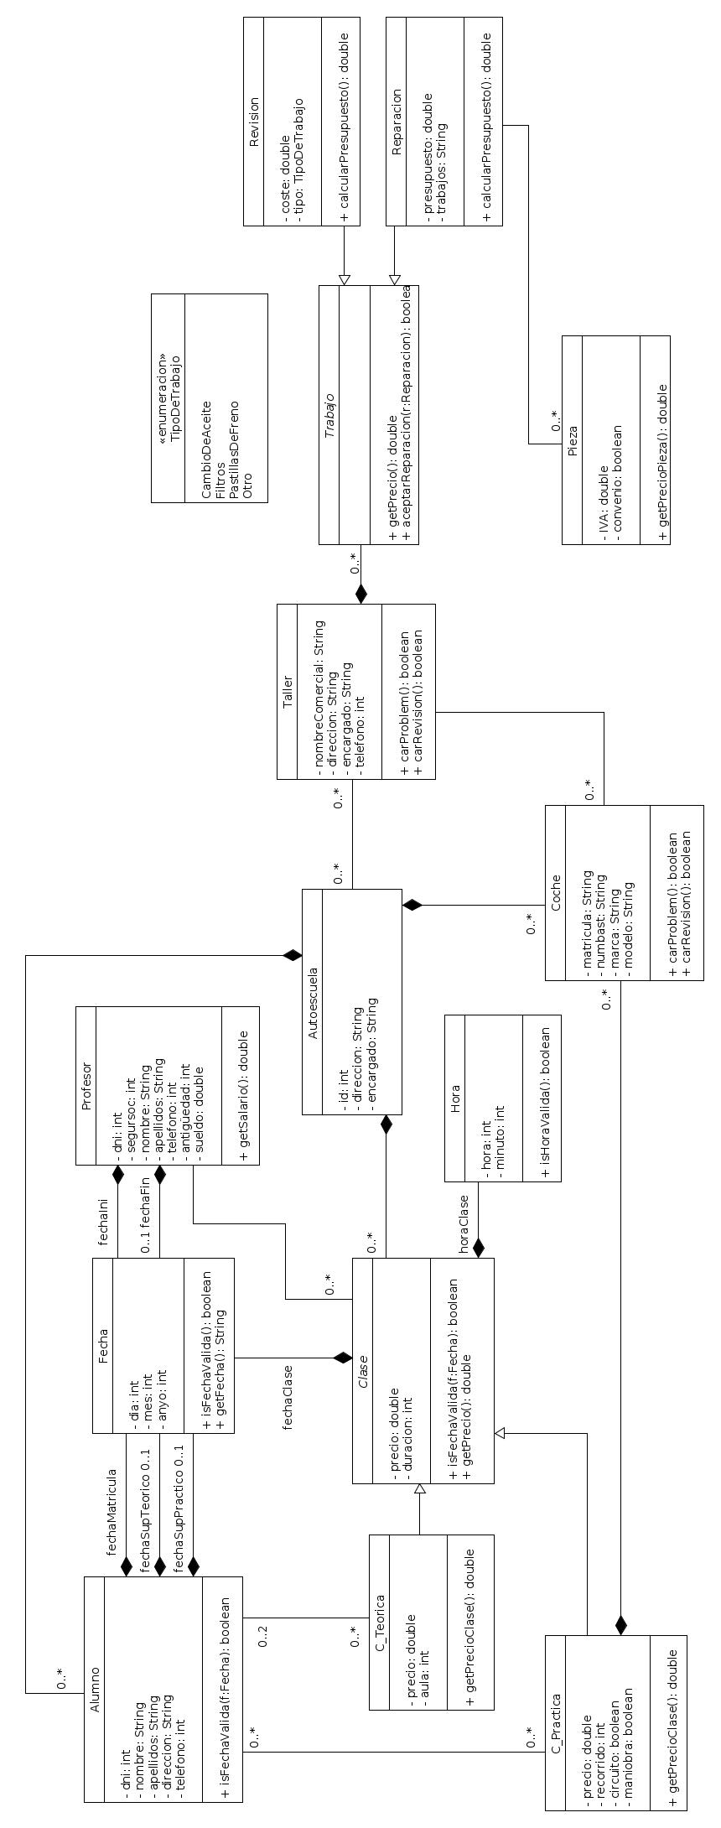

El diagrama anterior corresponde con nuestra interpretación del enunciado de la práctica. Hay ciertos aspectos, comentados a continuación, que se pueden interpretar de diversas maneras.

En primer lugar, en la clase Autoescuela, sería posible implementar diversos métodos para añadir alumnos matriculados o para añadir y modificar los profesores de la misma. En las clases C_Teorica y C_Practica, hemos considerado que las aulas y los recorridos están numerados (aula 4, recorrido 12). En la clase Hora, cosideramos el formato de hora-minuto. En la clase Profesor, tomamos la decisión de guardar la antigüedad de un profesor en forma de número de semanas (o días también por ejemplo).

En el apartado 3, donde debiamos ampliar el diagrama con nueva información, no hay muchos aspectos para comentar. Para diferenciar el tipo de trabajo que se realiza en las revisiones, pues en función de ello se aplica o no unas tarifas, hemos optado por realizar una enumeración, que aparece al lado de la clase Revision. En la clase Pieza, el atributo IVA es innecesario, pues con el atributo convenio podemos determinar posteriormente el coste correcto de la pieza.

